RESEAUX SANTE DE QUARTIER
démarche THC

Structure porteuse | Ville Mulhouse : Coordination santé  En partenariat avec les CSC, acteurs associatifs et habitants des quartiers
Place du citoyen dans le schéma de la gouvernance | 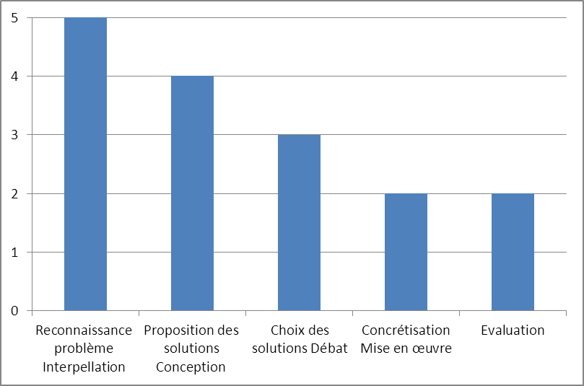
Analyse dans l’open gov | Transparence  2 |  | Collaboration  5 | Participation  3
Objectifs visés | - Favoriser une meilleure appréhension des problématiques de santé par les habitants  - - Organiser la co-construction des réponses aux problèmes de santé identifiés entre habitants et professionnels  - - Viser à l’autonomisation et la responsabilisation des personnes dans leur parcours de santé  - - Développer et soutenir des réseaux de citoyens engagés pour le « mieux vivre » et le « mieux-être » à Mulhouse.  - - Assurer une place dans la vie de la Cité à tous
Descriptif du dispositif | La Charte d’Ottawa, ratifiée par de nombreux Etats dont la France défini la promotion de la santé comme étant le « processus qui confère aux populations les moyens d’assurer un plus grand contrôle sur leur propre santé, et d’améliorer celle-ci ». La santé est alors définie comme étant « la mesure dans laquelle un groupe ou un individu peut, d’une part, réaliser ses ambitions et satisfaire ses besoins, et, d’autre part, évoluer avec le milieu ou s’adapter à celui-ci. La santé est donc perçue comme une ressource de la vie quotidienne et non comme le but de la vie […].La promotion de la santé ne relève pas seulement du secteur sanitaire : elle dépasse les modes de vie sains pour viser le bien-être».  Les facteurs qui influent sur la santé de la population sont multiples. Ils ne relèvent pas uniquement de facteurs biologiques et/ou comportementaux. Pour agir durablement en faveur de la santé, il faut intervenir de manière cohérente sur l’ensemble des facteurs, appelés déterminants de santé. D’où l’importance d’adopter une approche décloisonnée et de favoriser la conscientisation et la possibilité d’agir sur les facteurs défavorables à la santé.  La démarche de santé communautaire associe les habitants à l’ensemble des étapes de la démarche projet :  De l’appropriation, à la conscientisation et à la problématisation des questions de santé, en tant qu’experts de leur propre santé.  En tant que force de proposition, d’action, et de diffusion, dans la phase de mise en œuvre  En tant qu’acteurs de l’évaluation des actions et de leur impact  Aujourd’hui, la démarche du réseau santé mulhousien s’articule autour :  De 7 réseaux santé de quartier à géométrie variable et à la dynamique singulière, portés soit par la collectivité soit par des structures de quartier  De rencontres mensuelles de formation, d’échange d’information et d‘échanges de pratiques autour de la santé  De la mise en place progressive d’un réseau d’échange réciproque de savoirs en santé  De démarches co-construites avec des habitants : Forum des Coteaux ; Viva Cité ; Jeunes cons, vieux cons ; Réseau de relais santé
Public  « acteur du dispositif » | Habitants, représentants d’associations, travailleurs sociaux, chargés de développement social, coordinateurs, agents du service public
Années de mise en œuvre | Depuis 1998
Bilan | Nombre de Citoyens impliqués | Depuis 1998 ?  Actuellement une vingtaine d’habitants gravitent activement au sein du réseau.
 | Impact sur la vie des Citoyens | « En participant au groupe santé, ça me fait du bien, c’est bon pour ma santé. Je me sens utile, on a confiance en moi ». Astrid, citoyenne de Mulhouse, le 06/02/2015 devant une assemblée de professionnels.  Se sentir utile et reconnu est primordial pour chaque être humain. Le réseau santé met en dynamique des habitants et des professionnels et les invite à croiser leurs regards et leurs perceptions d’une situation ou d’un problème. Il permet de problématiser des questions de santé, d’aller au-delà de la transmission descendante du savoir pour le construire ensemble. L’impact se situe aussi au niveau de l’évolution des pratiques individuelles, de plus en plus participatives, au fur et à mesure. Grâce aux temps collectifs d’échanges sur les pratiques. Par la co-formation entre habitants et professionnels lors des rencontres. Quand les professionnels sont plus enclins à susciter, accompagner et reconnaitre la participation, cela ne peut être que plus favorable au citoyen.
 | Degré d’Implication demandé au Citoyen | Objectif : la co-construction  Dans les faits : Dépend des réseaux santé de quartier, de leurs acteurs et de leurs dynamiques : de l’information à la co-construction.
 | Coût de conception et de mise en œuvre | Nécessiterait essentiellement du temps de travail, de la disponibilité, pour aller sur le terrain, créer le lien de confiance, se connaitre et se reconnaitre. Pour tisser du lien. Temps de moins en moins disponible malheureusement.  Un budget annuel de 9150€ pour les actions qui en découlent (hors frais de personnel).
 | Observations
Perspective | - Ne plus décliner d’actions en santé sans qu’elles n’aient été construites avec des citoyens autour de la table ?  - Faire connaitre aux habitants l’existence des réseaux santé dans leur quartier et la possibilité d’y participer (souvent uniquement connu des professionnels).  - Continuer à diffuser les pratiques et expériences visant à une plus grande participation des citoyens au sein du réseau

